День 1
Ежедневно перед началом работы мы переодеваемся, надеваем халат и сменную обувь.
В первый день практики я прошла инструктажи по:
- «Мерам пожарной безопасности»
- «Охране труда для работников при выполнении работ с кровью и другими биологическими жидкостями пациента»
- «Охране труда для работников»
- «Охране труда для работников при эксплуатации электрооборудования»

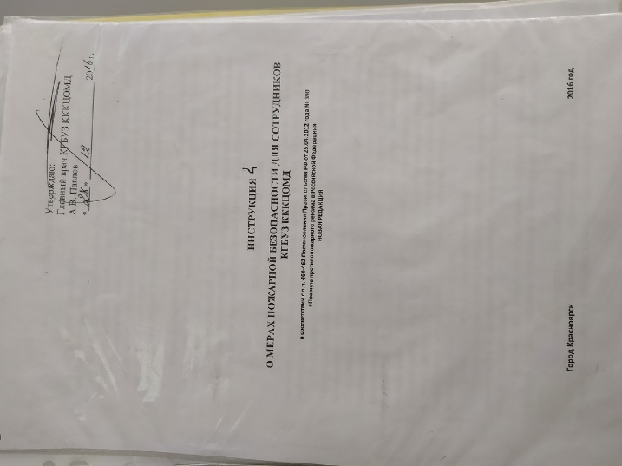
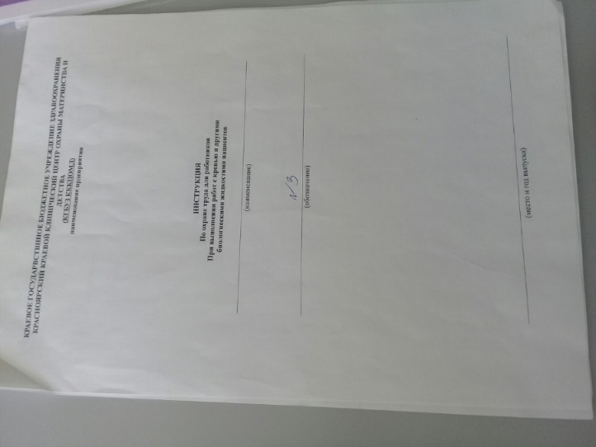

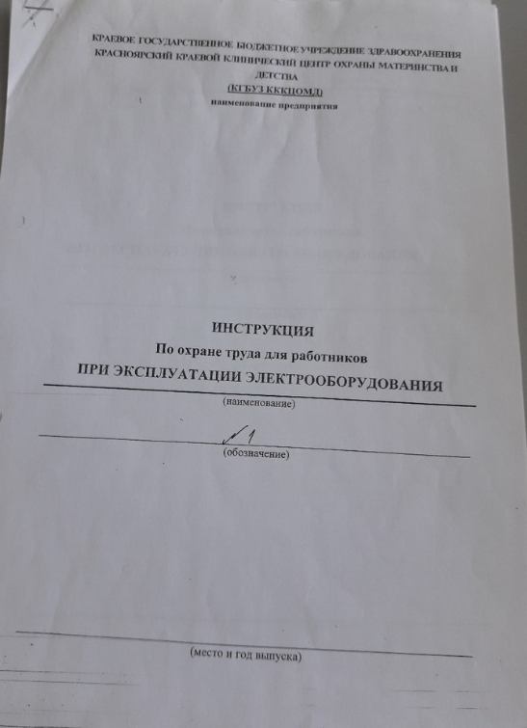
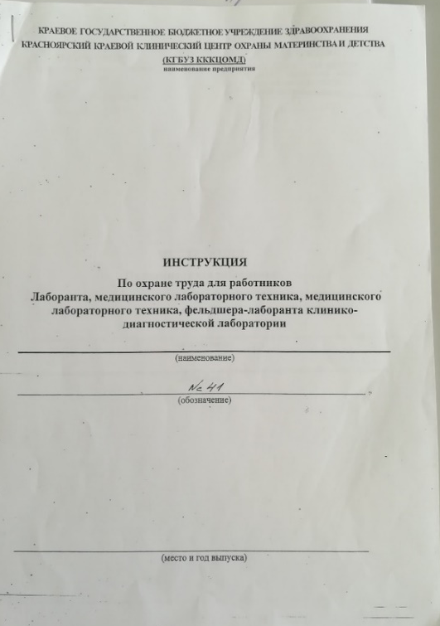

Вводный инструктаж:
1.Вводный инструктаж по безопасности труда проводится со всеми вновь принимаемыми на работу независимо от их образования, стажа работы по данной профессии или должности, с временными работниками, командированными, студентами прибывшими на практику.
2.Вводный инструктаж преследует цель дать вновь поступившему работнику знания, позволяющие ему свободно ориентироваться в окружающей обстановки учреждения.
3.Вводный инструктаж должен познакомить работника:
- Общими сведениями о предприятии, характерными особенностями производства.
- Основными положениями законодательства об охране труда.
- Правилами внутреннего трудового распорядка, ответственностью за нарушение правил.
- Основными требованиями производственной санитарии и личной гигиены.
- Средствами индивидуальной защиты.
- Пожарной безопасности.
- Первой помощи пострадавшим и действиям при возникновении чрезвычайной ситуации.
Техника безопасности в клинико-диагностической лаборатории:
1. Общие требования безопасности
1.1. К работе, где возможен контакт с кровью и другими биологическими жидкостями пациентов допускаются лица, прошедшие медицинский осмотр и получившие инструктаж по охране труда.
1.2. В каждом кабинете, где возможен контакт с биологическими жидкостями должна находиться аптечка «Укладки экстренной профилактики перинатальных инфекций» в состав которого входят:
- 70% этиловый спирт 100,0 р – 1 флакон.
- 5% спиртовой раствор йода – 1 флакон.
- Бинт марлевый медицинский стерильный (5м х 10см) – 2 шт.
- Лейкопластырь бактерицидный (не менее 1,9см х 7,2 см) – 3 шт.
- Салфетка марлевая медицинская стерильная (не менее 16см х 14см, №10) – 1 упаковка.
1.3. При работе персоналу следует руководствоваться принципом, что пациенты потенциально инфицированы.
1.4. Работа с пациентом должна проводиться в медицинском халате, шапочках, сменной обуви, перчатках и при угрозе разбрызгивания биологической жидкости в масках, защитных очках, при необходимости использовать защитные экраны, клеёнчатые фартуки.
2. Требования безопасности перед началом работы
2.1. Перед началом работы необходимо:
- Надеть санитарно-гигиеническую одежду, обувь, защитные средства предварительно заклеив пластырем все повреждения кожи на руках, если таковые имеются. Персонал, имеющий обширные повреждения, экссудативные повреждения кожи, имеющий дерматит к повреждению инвазивных процедур не допускаются.
- Убедиться в укомплектованности аптечки «АнтиСПИД».
3. Требования безопасности во время работы
3.1. Соблюдать меры предосторожности при выполнении манипуляций с колющимися и режущимися инструментами.
3.2. При центрифугировании исследуемого материала центрифуга обязательно должна быть закрыта крышкой до полной остановки ротора.
3.3. В клинико-диагностических лабораториях при работе с биологическим материалом пользоваться резиновыми грушами. Пипетирование ртом запрещается!
3.4. Пробирки маркируют карандашом по стеклу. Использовать в этой цели этикетки из лейкопластыря запрещается.
3.5. Запрещается помещать в пробирки бланки с направлениями, а также обертывать ими пробирки.
3.6. Разборку и мойку медицинского инструментария, лабораторной посуды, приборов и аппаратов проводят в перчатках.
3.7. Заполнение любой документации должно проводиться на чистом столе.
3.8. Запрещается принимать пищу, пить, курить и пользоваться косметикой на рабочем месте, где проводились работы с биологическими жидкостями.
4. Требования безопасности при аварийной ситуации
4.1. При повреждении кожных покровов необходимо:
-немедленно обработать перчатки дезинфицирующим раствором или кожным антисептиком и снять их;
-вымыть руки с мылом под проточной водой (дать крови свободно вытекать из раны под струей проточной воды, кровь из раны не выдавливать!);
- обработать руки 70% этиловым спиртом;
- смазать края раны 5% спиртовым раствором йода (не сдавливать и не тереть поврежденное место);
-при необходимости повреждённые места заклеить лейкопластырем.
4.2. При попадании крови или других биологических жидкостей пациента на кожные покровы:
-это место обработать 70% этиловым спиртом;
-обмыть проточной водой с мылом и повторно обработать 70% этиловым спиртом;
4.3. При попадании крови или других биологических жидкостей пациента на слизистую глаза:
-обильно промыть глаза проточной (питьевой) водой (не тереть!)
Рекомендации:
-сесть, запрокинуть голову самостоятельно или попросить коллегу осторожно лить на глаз воду, чтобы вода затекла и под веки, их время от времени осторожно оттягивают.
-не снимать контактные линзы на время промывания, так как они создают защитный барьер.
-после того как глаз промыли, контактные линзы снять и обработать как обычно.
4.4. При попадании крови или других биологических жидкостей пациента на слизистую ротовой полости:
-немедленно выплюнуть попавшую в рот жидкость, промыть большим количеством воды и прополоскать 70% этиловым спиртом.
4.5. При попадании крови или других биологических жидкостей пациента на слизистую носа:
-обильно промыть водой (не тереть);
4.6. При попадании крови или других биологических жидкостей пациента на халат одежду:
-снять рабочую одежду и погрузить в дезинфицирующий раствор.
-незамедлительно сообщить об аварийном случае в рабочие дни непосредственному руководителю, руководителю структурным подразделением или его дублеру, инженеру по охране труда, в выходные дни - дежурному врачу учреждения.
-заполнить журнал учета аварийных ситуаций при проведении медицинских манипуляций.
5. Требования безопасности по окончанию работы.
5.1. Разовые шприцы и инструкции после использования помещают в специальный контейнер.
5.2. Использованные иглы не следует ломать вручную, сгибать, повторно надевать колпачок.
5.3. Острые предметы, подлежащие повторному использованию поместить в прочную емкость для обработки.
5.4. Загрязненные кровью перчатки обработать тампоном, смоченным дезраствором, с последующим погружением в емкость с дезраствором на 60 минут.
5.5. Поверхность рабочих столов в конце рабочего дня (в случае загрязнения немедленно) протереть ветошью с дезраствором двухкратно с интервалом в 15 минут.

День 2
Методика получения капиллярной крови:
1. Перед каждым взятием крови перчатки обрабатываются 70% спиртом (два стерильных тампона со спиртом для правой и левой руки).
2. Затем другим стерильным тампоном со спиртом тщательно протирается поверхность кожи для того, чтобы удалить грязь и частицы, которые могут быть сосчитаны как фрагменты клеток крови.
3. После высыхания кожи (несколько секунд) и восстановления кровообращения, кожа прокалывается ланцетом или специальной иглой для взятия крови.
4. Первая капля крови удаляется сухим стерильным шариком, так как содержит кусочки поврежденной ткани, вторая капля используется для исследования.
5. Первые капли крови используются для приготовления двух мазков для лейкоцитограммы.
6. Затем кровь помещается на индивидуальное стерильное предметное стекло, перемешивают и используют для работы:
- Кровь в количестве 200 мкл (4*50 мкл) используют для постановки СОЭ (в пробирку с 50 мккл цитрата натрия в соотношении 1: 4).
- Кровь в количестве 100 мкл набирают на остальные гематологические показатели в пробирку типа эппендорф с ЭДТА.
7. После получения необходимого количества крови, необходимо протереть поверхность кожи тампоном смоченным 70% спиртом, оставив его на пальце (или на другой поврежденной поверхности) на 1-2 мин до полной остановки кровотечения.
8. О пациенте делается отметка в журнале, маркируется взятая для исследования лабораторная посуда по № в журнале.
День 3
Автоматизированный гематологический анализатор mindray «BC-3600»
Этот анализатор используется для выявления здоровых субъектов, у которых все генерированные системой параметры находятся в пределах нормы, а также для обозначения или выявления результатов, требующих дальнейших исследований.
Анализатор определяет 21 параметр и 3 гистограммы проб крови.

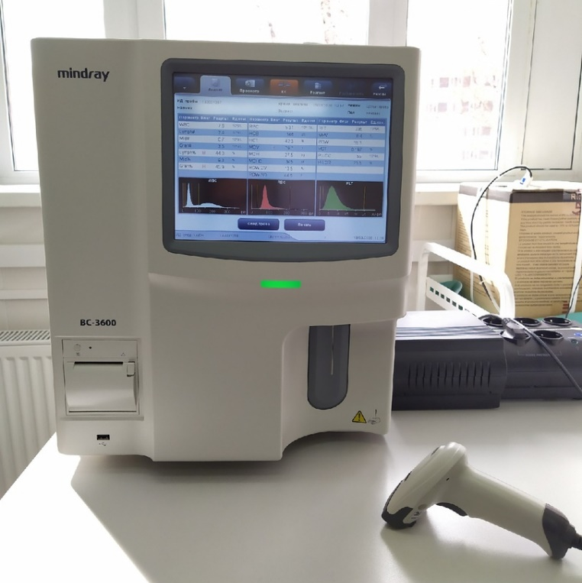
Принципы работы системы
В этом анализаторе используются два независимых метода измерения:
- импедансный метод для определения WBC, RBC и PLT.
- колориметрический метод для определения HGB.
Во время каждого цикла анализа перед определением каждого параметра проба аспирируется, разбавляется и перемешивается.

День 4
Автоматический гематологический анализатор «HEMOLUX 19»
Диагностическая значимость и спецификация:
Автоматизированный гематологический анализатор HEMOLUX 19 представляет собой количественный автоматизированный гематологический анализатор и счетчик лейкоцитарной формулы, предназначенный для диагностики in vitro в клинических лабораториях.
Определяемые параметры:
Белые кровяные тельца | WBC
Лимфоциты | Lymph#
Число клеток среднего размера | Mid#
Гранулоциты | Gran#
Процент лимфоцитов | Lymph%
Процент клеток среднего размера | Mid%
Процент гранулоцитов | Gran%
Красные кровяные тельца или эритроциты | RBC
Концентрация гемоглобина | HGB
Средний объем эритроцитов | MCV
Среднее содержание гемоглобина в эритроцитe | MCH
Средняя концентрация гемоглобина в эритроцитe | MCHC
Коэффициент вариации ширины распределения эритроцитов | RDW-SV
Стандартное отклонение ширины распределения эритроцитов | RDW-SD
Гематокрит | HCT
Тромбоциты | PLT
Средний объем тромбоцита | MPV
Ширина распределения тромбоцитов | PDW
Тромбокрит | PCT
Гистограмма лейкоцитов | Гистограмма WBC
Гистограмма эритроцитов | Гистограмма RBC
Гистограмма тромбоцитов | Гистограмма PLT

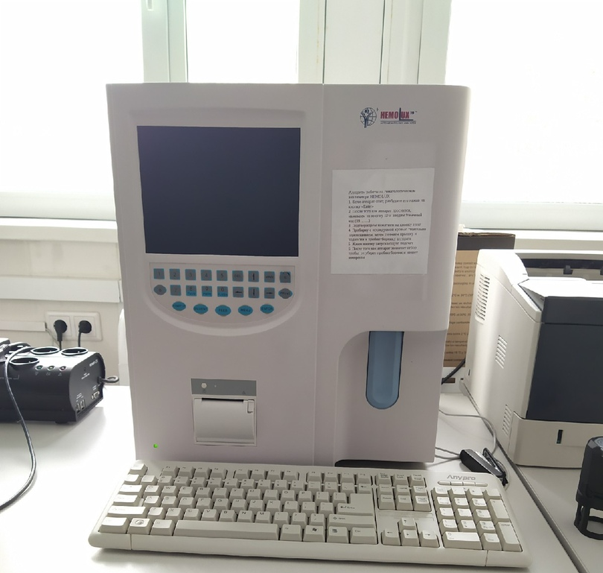

Принцип метода:
В анализаторе используются два независимых метода измерения:
- Импедансный метод для определения WBC, RBC и PLT.
- Колориметрический метод для определения HGB.

День 5
Автоматический гематологический анализатор «SYSMEX ХN-1000»
Автоматический гематологический анализатор, предназначенный для диагностики in vitro в клинических лабораториях.
В данной лаборатории практически все гематологические анализы выполняет анализатор SYSMEX ХN-1000, задача лаборанта стоит в его контроле и обслуживании.

WBC - Абсолютное количество белых кровяных клеток (лейкоцитов)  RBC - Абсолютное количество красных кровяных клеток (эритроцитов)  HGB - Концентрация гемоглобина  HCT - Гематокрит  MCV - Средний объем эритроцита  MCН - Среднее содержание гемоглобина  MCHC - Средняя концентрация гемоглобина в эритроците  PLT - Абсолютное количество тромбоцитов  RDW-SD - Ширина распределения эритроцитов (стандартное отклонение)  RDW-CV - Ширина распределения эритроцитов (коэффициент вариации)  PDW - Ширина распределения тромбоцитов  MPV - Средний объем тромбоцита  P-LCR - Процент крупных тромбоцитов  PCT - Тромбокрит  NRBC# - Абсолютное количество нормобластов  NRBC% - Относительное количество нормобластов  NEUT# - Абсолютное количество нейтрофилов  LYMPH# - Абсолютное количество лимфоцитов  MONO# - Абсолютное количество моноцитов  EO# - Абсолютное количество эозинофилов  BASO# - Абсолютное количество базофилов  NEUT% - Относительное количество нейтрофилов  LYMPH% - Относительное количество лимфоцитов  MONO% - Относительное количество моноцитов | EO% - Относительное количество эозинофилов  BASO% - Относительное количество базофилов  IG# - Абсолютное количество незрелых гранулоцитов  IG% - Относительное количество незрелых гранулоцитов  RET% - Относительное количество ретикулоцитов  RET# - Абсолютное количество ретикулоцитов  IRF - Доля незрелых ретикулоцитов  LFR - Процент низкофлуоресцирующих ретикулоцитов  MFR - Процент среднефлуоресцирующих ретикулоцитов  HFR - Процент высокофлуоресцирующих ретикулоцитов  RET - He Содержание гемоглобина в ретикулоците  IPF - Доля незрелых тромбоцитов  WBC-BF - Абсолютное количество белых кровяных клеток (лейкоцитов)  RBC-BF - Абсолютное количество красных кровяных клеток (эритроцитов)  MN# - Абсолютное количество мононуклеарных клеток  PMN# - Абсолютное количество полиморфноядерных клеток  MN% - Относительное количество мононуклеарных клеток  PMN% - Относительное количество полиморфноядерных клеток

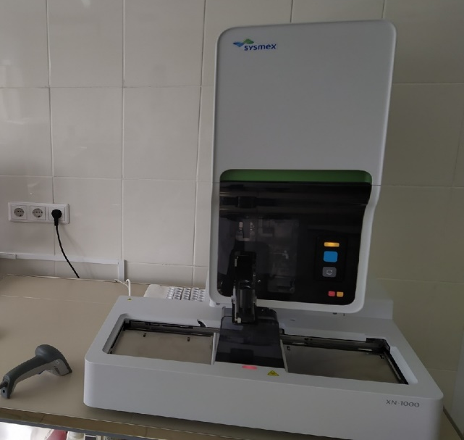

День 6-8
Подсчет количества эритроцитов
Принцип:
Подсчет эритроцитов в определенном количестве квадратов счетной сетки камеры Горяева и пересчет на 1 мкл крови (или 1л по системе СИ), исходя из объема.
Реактивы:
- 0,9% хлорид натрия
Оборудование:
- Камера Горяева
- Микроскоп
- Пробирки
Ход определения:
В пробирку с 4 мл физиологического раствора хлорида натрия вносят 0,02 мл исследуемой крови, получая разведение крови в 200 раз.
Заполняем камеру Горяева разведенной кровью, предварительно кровь тщательно перемешиваем. Заполненную камеру оставляем в горизонтальном положении на 1 минуту. Подсчет эритроцитов проводят с помощью малого увеличения микроскопа (объектив на 6; окуляр на 10). Счет проводят в 5 больших квадратах, разделенных на 16 маленьких т.е. в 80 малых квадратах, по диагонали.
Расчет:
Количество эритроцитов в 1 мл крови производят, исходя из разведения (в 200 раз), числа сосчитанных квадратов (80) и объема одного малого квадрата (1/4000), по следующей формуле: А*4000*200/80 (где А-число сосчитанных эритроцитов).
Подсчет количества лейкоцитов
Принцип:
Подсчет лейкоцитов в определенном количестве квадратов счетной сетки камеры Горяева и пересчет на 1 мкл крови (или 1л по системе СИ), исходя из объема.
Реактивы:
- 3-5% раствор уксусной кислоты, подкрашенный метиленовым синим до голубого цвета.
Оборудование:
- Камера Горяева.
- Микроскоп.
- Капилляр Сали.
- Пробирки.
Ход определения:
В сухую пробирку наливают 0,4 мл уксусной кислоты и добавляют 0,02 мл крови. Тщательно перемешивают и оставляют на 10 минут. Подготавливают счетную камеру: протирают насухо камеру и покровное стекло, затем притирают стекло к камере до появления радужных колец по краям стекла (это свидетельствует о высоте камеры – 0,1 мм).
Заполняют счетную камеру разведенной кровью, предварительно хорошо перемешав, и оставляют в горизонтальном положении на 1 минуту (для осаждения лейкоцитов). Подсчитывают лейкоциты в 100 больших квадратах (окуляр на 10, объектив на 8).
Расчет:
Подсчет числа лейкоцитов проводят, исходя из разведения (20), числа сосчитанных квадратов (100) и объема одного большого квадрата (1/250 мкл, т.к. сторона квадрата 1/5 мм, высота 1/10 мм).
А*250*20/100 (т.е. А*250 – число лейкоцитов в 1 мкл крови, где А – число лейкоцитов в 100 больших квадратах.)
День 9-10
Приготовление мазков крови и метод окраски
Приготовление мазка
Тщательно вымытым и обезжиренным предметным стеклом недалеко от его края прикасаются к капле крови на месте укола. Мазок делают шлифованным стеклом, поставив его под углом 45° к предметному впереди капли. Подведя стекло к этой капле, ждут, пока кровь расплывется вдоль его ребра, затем быстрым и легким движением проводят шлифованное стекло вперёд, не отрывая от предметного раньше, чем иссякнет вся капля.
Правильно сделанный мазок имеет желтоватый цвет (тонкий), не достигает краев стекла и заканчивается в виде следа (усов).
Метод окраски препаратов крови Паппенгейма – Крюкова (комбинированная окраска фиксатором – красителем по Май-Грюнвальду и раствором красителя по Романовскому)
Фиксация мазка:
Цель фиксации мазков- уплотнить протоплазмау форменных элементов крови, тем самым лучше их консервировать и сделать мазок более устойчивым. Фиксация производится погружением предметного стекла с мазком в фиксирующую жидкость (краситель фиксатор по Май-Грюнвальду). Время фиксации мазков крови составляет 3 минуты.
По окончании фиксации стекло извлекается пинцетом за непогружённый в жидкость край и помещается в ёмкость с разведенным красителем.
Окрашивание мазка:
Зафиксированный мазок погружают в емкость с разведённой краской и красят в течении 20 минут, после чего краску смывают струей водопроводной воды и ставят мазки вертикально в деревянный штатив для просушивания.
Разведённой краской можно пользоваться только в течении одного дня.
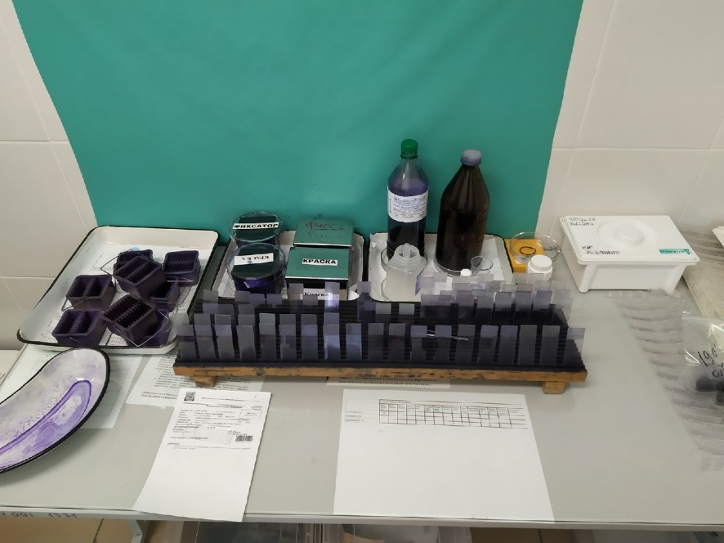

День 11
Унифицированный метод морфологического исследования форменных элементов крови с дифференциальным подсчетом лейкоцитарной формулы
Подсчет лейкоцитарной формулы :
1. Приготовление мазков (лаборант или медицинский лабораторный техник делает два мазка). Сделанные мазки высушивают на воздухе.
2. Сухие мазки фиксируют фиксатором-красителем эозином метиленовым синим по Май-Грюнвальду. Затем один из мазков высушивают на воздухе и убирают в архив (хранить 1 месяц), а второй мазок далее окрашивают красителем азурэозином по Романовскому (фиксация и окраска мазков описана в СОПе «Метод окраски мазков по Романовскому»).
3. Далее проводят микроскопическое исследование окрашенного мазка. Мазок микроскопируют с иммерсией при увеличении х1000 используя микроскоп Микроскоп Olympus СХ41 (окуляр на 10, объектив на 100). С помощью объектива х10 (малого увеличения) находят край мазка. Наносят каплю иммерсионного масла и, не меняя положения стекла, переводят иммерсионный объектив (х1000) таким образом, чтобы он погрузился в каплю масла.
Подбирают с помощью микровинта соответствующее фокусное расстояние, устанавливая четкую видимость клеток.
4. Приступая к дифференцированию лейкоцитов, отмечают клетки с помощью лабораторного счетчика; необходимо посчитать не менее 100 лейкоцитов. Подсчет лейкоцитов проводят, соблюдая следующие правила: отступив 2-3 поля зрения от края мазка, затем 3-5 полей зрения вдоль края мазка, затем 3-5 полей под прямым углом по направлению к середине мазка, снова 3-5 полей зрения параллельно краю, затем под прямым углом по направлению к краю и т. д.; таким образом, стекло двигают по зигзагу (линия «меандра»). Просчитав около половины клеток на одном крае мазка, меняют положение стекла и другую половину клеток считают на противоположном крае. При исследовании лейкоцитарной формулы необходимо дифференцировать неразрушенные лейкоциты. Если при подсчете 100 лейкоцитов отмечаются какие либо отклонения от нормы (например, увеличение числа палочкоядерных форм, эозинофилов, лимфоцитов или появление лейкоцитов, не обнаруживаемых у здоровых людей), необходимо посчитать еще 100 лейкоцитов и вывести средний результат. При этом обращают особое внимание на качественные изменения в эритроцитах, тромбоцитах и морфологию лейкоцитов.
5. Внести результаты в лабораторно-информационную систему qLIS.
6. Авторизировать полученные результаты.
7. Распечатать анализ пациента.

День 12
Унифицированный метод подсчета количества ретикулоцитов
Принцип метода:
Суправитальная окраска красителями, выявляющими зернисто-нитчатую субстанцию ретикулоцитов.
Этапы проведения анализа:
Определение количества ретикулоцитов в периферической крови включает следующие этапы:
- Кровь смешивают с красителем в эппендорфе (0,04 мл. красителя помещают в эппендорф куда добавляют 0, 04 мл крови).
- Смесь краски и крови тщательно, но осторожно перемешивают и оставляют стоять на столе на 30-40 минут.
- По истечении времени окраски делают мазок.
- Высохший на воздухе мазок микроскопируют с иммерсией при увеличении x1000 используя микроскоп Микроскоп Olympus CX41 (окуляр на 10, объектив на 100). Подсчет количества ретикулоцитов производится на 1000 эритроцитов.
- Внести результаты в лабораторно-информационную систему qLIS.
- Авторизовать полученные результаты.
- Распечатать анализ пациента.
Оценка полученных результатов
Ретикулоциты обычно крупнее, чем зрелые эритроциты. Цитоплазма ретикулоцитов содержит базофилы сетчатку (ретикулум) в виде мелких зерен, отдельных нитей, клубочков и т.п., которая представляет собой агрегированные рибосомы и митохондрии.

День 13-14
Метод определения времени свертывания крови (по Сухареву)
Принцип метода
Кровь из пальца берут в чистый и сухой капилляр от аппарата Панченкова. Первую каплю крови удаляют тампоном, затем в капилляр набирают столбик крови высотой 25-30 мм и переводит её в середину капиллярной трубки. Включают секундомер и через каждые 30 секунд наклоняют капилляр под углом 30-45°. Кровь свободно перемещается внутри капилляра. С началом свертывания её движение замедляется. В момент полного свертывания кровь перестает двигаться.
Этапы проведения анализа
- Забор капиллярной крови осуществляется лаборантом в стерильный стеклянный капилляр от прибора Панченкова. Стерильные капилляры находятся в камере с УФ-излучением, для хранения стерильных медицинских изделий. При заборе крови кожу в месте прокола протирают стерильной ватой, смоченной 70 % спиртом или кожным антисептиком. Левой рукой фиксируют палец (чаще кровь берут из IV пальца левой руки), взяв его за крайнюю фалангу правой прокалывают его ланцетом. Первую каплю убирают стерильной ваткой и набирают капилляр столбик крови высотой 25-30 мм. После взятия крови прикладывается чистая стерильная вата, при необходимости вату фиксирует лейкопластырем.
- Перевести столбик крови в середину капилляра.
- Включить секундомер и через каждые 30 секунд наклонять капилляр под углом 30-45°.
- Зафиксировать начало и конец образования сгустка.
- Внести результаты в лабораторную информационную систему qMS.
- Авторизовать полученные результаты.
- Распечатать бланк результата пациента.
Интерпретация результатов
При получении высоких или очень высоких результатов, следует как можно быстрее внести результаты в систему и провести авторизацию результата. Сообщить лечащему врачу.

День 15
Определение групп крови перекрестным методом (определение анти-А, анти-В антител в сыворотке больного или донора)
Принцип действия:
Принцип действия реагентов, входящих в состав набора, основывается на реакции агглютинации. При исследовании образцов сыворотки крови агглютинация Тест-эритроцитов и ID-GianCell наступает в результате специфического взаимодействия антител с соответствующими антигенами тест-эритроцитов.
Проведение исследования:
- Промаркировать пластину, на которой проводится определение группы крови, для чего указать ФИО лица, у которого определяют группу крови, а также надписать специфичность используемых тест-эритроцитов ID-GianCell.
- Нанести по одной капле тест-эритроцитов O-A-B 5% под соответствующей маркировкой.
- Из пробирки с исследуемой кровью осторожно взять пипеткой сыворотку или плазму и добавить по одной капле в тест-эритроциты. Оптимальным является соотношение тест-эритроцитов в сыворотке 1:1.
- Капли перемешать, наблюдать за ходом реакции, покачивая пластину. Агглютинация обычно наступает на первой минуте наблюдения, однако результат реакции оценивают через 5 минут. Перед оценкой результата в капли, где наступила агглютинация, добавить по 0,05 мл 0,9% раствора хлорида натрия.

Инструктаж по технике безопасности
1. Соблюдать меры предосторожности при выполнении манипуляций с колющимися и режущимися инструментами.
2. При центрифугировании исследуемого материала центрифуга обязательно должна быть закрыта крышкой до полной остановки ротора.
3. В клинико-диагностических лабораториях при работе с биологическим материалом пользоваться резиновыми грушами. Пипетирование ртом запрещается!
4. Пробирки маркируют карандашом по стеклу. Использовать в этой цели этикетки из лейкопластыря запрещается.
5. Запрещается помещать в пробирки бланки с направлениями, а также обертывать ими пробирки.
6. Разборку и мойку медицинского инструментария, лабораторной посуды, приборов и аппаратов проводят в перчатках.
7. Заполнение любой документации должно проводиться на чистом столе.
8. Запрещается принимать пищу, пить, курить и пользоваться косметикой на рабочем месте, где проводились работы с биологическими жидкостями.
Аварийные ситуации
При повреждении кожных покровов необходимо:
-немедленно обработать перчатки дезинфицирующим раствором или кожным антисептиком и снять их;
-вымыть руки с мылом под проточной водой (дать крови свободно вытекать из раны под струей проточной воды, кровь из раны не выдавливать!);
- обработать руки 70% этиловым спиртом;
- смазать края раны 5% спиртовым раствором йода (не сдавливать и не тереть поврежденное место);
-при необходимости повреждённые места заклеить лейкопластырем.
При попадании крови или других биологических жидкостей пациента на кожные покровы:
-это место обработать 70% этиловым спиртом;
-обмыть проточной водой с мылом и повторно обработать 70% этиловым спиртом;

Подпись общего руководителя________________________
Подпись студента___________________________________

